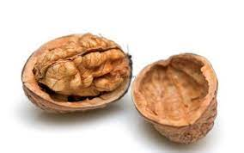 **- „Calineczka”**

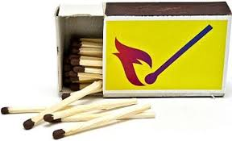 **- „Dziewczynka z zapałkami”**

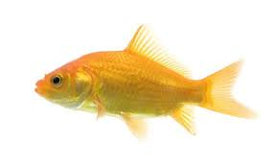

**- „O rybaku i złotej rybce”**

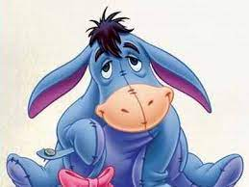

**- „Kubuś Puchatek”**

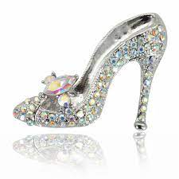 **- „Kopciuszek”**

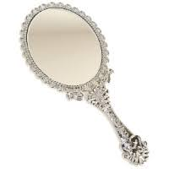**”Królewna Śnieżka”**